 | UNIVERZITA KARLOVA
 | Odbor výstavby RUK

Specifikace CAFM systému

Projekt:
RUK - OV - Dodávka, podpora a rozvoj CAFM systému na Univerzitě Karlově

Obsah

1 Úvod 3
2 Informace ze strany UK 3
2.1 Počet požadovaných prostředí 3
2.2 Počet uživatelů a jejich role 3
2.3 Počty spravovaných a využívaných objektů 3
3 Popis systému 4
3.1 Využití 4
4 Požadavky 4
4.1 Prostředí/platformy 5
4.1.1 Serverová infrastruktura 5
4.1.2 Přístup skrze webové prostředí 5
4.1.3 Mobilní aplikace 5
4.1.4 Aplikace pro PC 5
4.2 Funkcionality CAFM sytému 5
4.3 Požadavky na prvotní nastavení systému 5
4.3.1 Role, skupiny a jejich oprávnění 5
4.3.2 Datový standard 6
4.3.3 Vzhled a rozložení 6
4.3.4 Exporty do předem definovaných šablon 6
4.4 Integrace 6
4.4.1 Napojení identit uživatelů 7
4.4.2 Jednotné přihlášení uživatelů (SSO) 7
4.4.3 Poskytování informací o nemovitostech 8
4.4.4 Integrace s GIS 8
4.5 HelpDesk 8
4.6 Dokumentace 8

Úvod
Cílem tohoto dokumentu je specifikovat CAFM systém pro Univerzitu Karlovu (dále také jako „Objednatel“ nebo „UK“).

Informace ze strany UK
Objednatel pro potřeby nacenění zakázky uvádí v rámci této kapitoly následující:
- počet požadovaných prostředí
- počet uživatelů a jejich role
- počet spravovaných a využívaných objektů

Počet požadovaných prostředí
Objednatel požaduje systém dodat v produkčním a testovacím prostředí. Testovací prostředí může být omezeno do 20-ti uživatelů.

Počet uživatelů a jejich role
Objednatel požaduje dodat přístupy v produkčním prostředí pro budoucí administrátory a běžné uživatele UK. Za běžné uživatele jsou považováni technickohospodářští pracovníci (vedoucí pozice, technici údržby, lokální správce majetku a nájmů, …) a vedení fakult a součástí. Současně je požadován zjednodušený přístup pro externí dodavatele FM služeb, jejich počet nelze ze stávajících dat stanovit, a proto je přístup požadován bezúplatně.
Odhadovaný počet uživatelů:
- Administrátoři: 5
- Běžní uživatelé: 295
- Externí dodavatelé FM služeb: bezúplatně, 30 současně přistupujících uživatelů
Uživatelům budou nastaveny role a skupiny, které jsou blíže stanoveny v článku 4.3.1 Role, skupiny a jejich oprávnění.

Počty spravovaných a využívaných objektů
Univerzita v současné době spravuje kolem 365 objektů o celkové výměře čisté užitné plochy kolem 900 tis. m². Vyšší desítky objektů tvoří chatky a jiné drobné stavby. Přesná čísla nelze uvést. Systém je pořizován i za účelem právě shromažďování a poskytování těchto přesných údajů. Správa objektů je decentralizována na jednotlivé fakulty a součásti. Některé spravované objekty jsou v dlouhodobých stabilizovaných pronájmech např. od měst a obcí. Současně je pro jednotnou evidenci nutné zavádět i objekty, které nejsou ve správě UK a slouží pouze jako zdroj umístění pro jiné systémy. Jedná se převážně o lokality lékařských fakult ve fakultních nemocnicích a jiných ústavech, školní budovy mimo vlastnictví UK, krátkodobé pronájmy a další nespecifikované lokality jako jsou výzkumné stanice apod. Celkový počet těchto lokalit nelze odhadnout. Nad těmito objekty nebude prováděna správa vůbec anebo pouze bude evidován nájemní vztah, dokumenty a základní informace o kapacitách, spotřebě energií, bezpečnosti apod.

Popis systému
Primárním cílem je pořídit jednotný CAFM systém, který umožní decentralizované organizaci zajistit jednotný přístup k evidenci majetku, standardizuje postupy a zefektivní správu a provoz budov.
Systém by měl zajišťovat jediný zdroj informací o nemovitostech a poskytovat je do všech centrálních systémů UK, cílem je eliminovat duplicity a rozdílné údaje v různých systémech a zefektivnit jejich aktualizaci např. při stavebních a jiných změnách. Správci fakult a součásti by měli získat jednoduchý a přehledný systém k dohledání všech potřebných informací z jednoho místa s cílem snížení pracnosti pracovníků Facility managementu.

Využití
Klíčovými oblastmi využití jsou:
- Evidence různých typů majetku a informací k nim vedených
  - Nemovitosti (pozemky, lokality, budovy, části budov, podlaží, místnosti, dílčí plochy)
  - Stavební prvky a konstrukce
  - Funkční systémy, zařízení a technologie
  - Dopravní a technickou infrastrukturu
  - Venkovní plochy a zeleň
  - Movité věci (budoucí předpoklad napojení na ekonomický systém)
  - Další typy dle potřeby
- Provoz a údržba
  - Sledování a realizace plánovaných i operativních činností údržby, včetně revizí a jiných zákonných povinností
  - Delegování činností údržby jak zaměstnancům, tak externím dodavatelům
  - Realizace činností v mobilní aplikaci
  - Do budoucna nastavení dalších formulářů činností spojených např. s odpady, sběrem informací apod.
- Nájmy
  - Evidence nájemních vztahů
- Energie
  - Sledování spotřeb energií v jednotlivých budovách
- Dokumenty
  - Evidence různých dokumentů
  - Evidence projektových i jiných dokumentací
- Grafické podklady
  - Zajištění jednotného prostředí mapových podkladů za využití integrace GIS Objednatele
- Integrace s jinými systémy UK
  - Poskytování jednotného zdroje nemovitostí do všech systémů UK skrze server pro výměnu identit
- Řízení přístupů a oprávnění uživatelů
  - Jednotné přihlášení přes autentizační službu UK
- Další funkcionality
  - Reporting v podobě tiskových sestav pro účely managementu a požadavků ze strany legislativních povinností
Kompletní seznam oblastí využití je součástí přílohy č. 3 Smlouvy.

Požadavky
V této části jsou rozepsány jednotlivé požadavky na CAFM systém a ostatní plnění v rámci implementace.

Prostředí/platformy

Serverová infrastruktura
CAFM systém bude provozován na serverové infrastruktuře Objednatele. Tato infrastruktura je blíže popsána v příloze č. 9 Smlouvy.

Přístup skrze webové prostředí
Přístup všech běžných uživatelů je zajištěn skrze webové rozhraní. Veškeré požadované funkcionality CAFM systému potřebné pro běžnou činnost zaměstnanců správy budov musí být dostupné z webového prostředí.

Mobilní aplikace
Mobilní aplikace je podporována operačními systémy Android a iOS. Mobilní aplikace může být nahrazena webovým prostředím telefonu. Musí být však pro telefony a tablety optimalizována.

Aplikace pro PC
Pro administrátora systému na straně UK může být využita pro specifické účely např. nahrávání velkého množství dat, dokumentace včetně výkresů apod. aplikace/program pro PC. (platforma Windows, operační systém Windows 11).

Funkcionality CAFM sytému
Požadavky na funkcionality CAFM systému jsou stanoveny v příloze č. 3 Smlouvy.

Požadavky na prvotní nastavení systému

Role, skupiny a jejich oprávnění
V rámci implementace budou nastaveny role, skupiny a jejich oprávnění. Cílem rolí je stanovit jednotnou úroveň oprávnění pro zaměstnance dle jejich pracovního zařízení (např. technik). Cílem skupin je omezit oprávnění vymezením množin a podmnožin ve vztahu k umístění (např. areálů, budov, …), oboru profese (technik elektro) anebo konkrétní skupině činností.
Obecně nastavení rolí a skupin musí umožnit:
- Omezit změny konfigurace systému, datových polí, formulářů apod.
- Omezit nahlížení a editaci dat k uceleným částem systému, datovým objektům evidence, dokumentaci, činnostem údržby apod.
- Přiřazení do workflow
- Nastavení notifikací
Konkrétní nastavení bude upřesněno možností dle vybraného systému.
Očekávané role (tučně vyznačeny úrovně pro přehlednost):
- Správa systému
  - Administrátor systému
    - Kompletní přístup ke všem dodaným funkcionalitám systému včetně veškerých nastavení
    - Umožňuje přístup uživatelům, vytváří a upravuje role a skupiny, přiděluje oprávnění
    - Nastavuje datovou strukturu majetku, vytváří a edituje číselníky, číselné hodnoty …
    - Zakládá typové činnosti údržby, přiřazuje k nim role a workflow
    - Mění globální rozložení a vizuál aplikace, pokud to umožňuje
- Vedení
  - Facility manažer
  - Energetický manažer
  - Bezpečnostní manažer
  - Manažer udržitelného rozvoje
- Rektorát, fakulty a součásti
  - Vedoucí správy budov
  - Vedoucí facility služeb
  - Správce areálu, objektu
  - Správce nemovitostí
  - Správce technologií
  - Energetik
  - Technik
  - Úklid
  - Investiční technik
- Externí dodavatel FM služeb
  - Externí dodavatel

Datový standard
V rámci implementace bude zavedena pouze struktura nemovitostí a k nim nastaveny informace (atributy) dle datového a grafického standardu UK, který je uveden v příloze č. 7 Smlouvy.

Vzhled a rozložení
V rámci implementace bude nastaven vzhled rozhraní, pokud to systém umožňuje. Vzhled se bude odvíjet od vizuálního stylu UK dle aktuálního manuálu. Nastaveno bude zejména logo UK a barevnost.
V rámci implementace bude nastaveno rozložení základních panelů pro všechny uživatelé a vybrané role, pokud to systém umožňuje.
Změna vzhledu a rozložení bude uživatelů mimo Administrátora uzamčena. Výjimku může tvořit jedině přepnutí mezi světlým a tmavým režimem, pokud to systém umožňuje.

Exporty do předem definovaných šablon
V rámci implementace budou nastaveny tiskové sestavy, které bude možné exportovat do předem definovaných šablon. V případě potřeby budou doplněna i požadovaná pole, která nejsou zahrnuta do datového standardu, ale jsou potřeba pro tisk sestav. Požadované šablony tiskových sestav jsou uvedeny v příloze č. 11 Smlouvy.

Integrace
V této část jsou popsány požadované integrace CAFM systému s ostatními centrálními systémy UK.

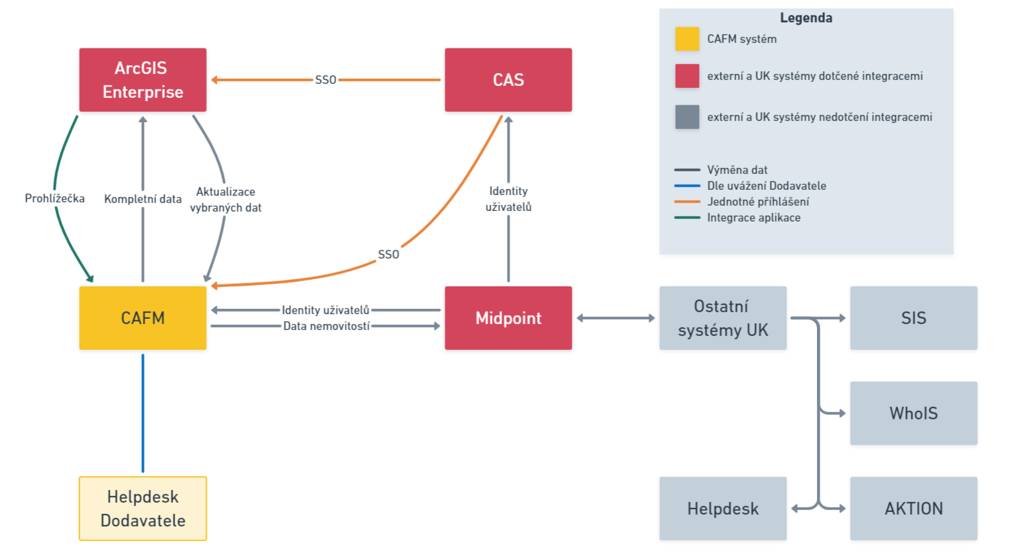

Napojení identit uživatelů
Identity uživatelů (data o zaměstnancích) budou do CAFM systému přenášeny z univerzitního systému pro správu identit midPoint, přenos dat se předpokládá v tomto rozsahu:
- číslo osoby v rámci UK
- základní osobní údaje (jméno, příjmení, tituly),
- identifikační údaje (nebo rodný kód cizince, číslo osoby v rámci UK),
- kontaktní údaje (e-mailová adresa, číslo telefonu atd.),
- číslo vydaného průkazu/číslo registrovaného čipu pro danou osobu.
Identity uživatelů budou využity pro jednotné přihlášení (SSO) a existenci samotných uživatelů v rámci CAFM. Přiřazování oprávnění, rolí, majetku apod. bude probíhat manuálně v CAFM systému. Synchronizace bude probíhat plánovaně jednou denně ve stanoveném čase. Současně je požadována možnost spustit synchronizaci manuálně ze strany Administrátora UK.
V CAFM systému musí být možné zřizovat přístupy uživatelů i samostatně přímo v CAFM systému bez vazby na midPoint.
Přenos dat do CAFM systému bude realizován prostřednictvím API. CAFM systém neumožní přepis již zaevidovaných údajů, půjde tak o jednosměrnou synchronizaci dat z midPointu do CAFM systému.
Další podrobnosti k integraci se systémem midPoint jsou uvedeny v příloze č. 6 Smlouvy.

Jednotné přihlášení uživatelů (SSO)
Pro autentizaci uživatelů CAFM systému musí systém umožnit využití Centrální Autentizační Služby (CAS), která obsahuje databázi identit uživatelů UK a jejich autorizační informace. Autentizace osob bude zajištěna v souladu s Politikou CAS (zpravidla prostřednictvím použití kombinace jména a hesla, případně pomocí dalšího faktoru).
Přístupy skrze CAS budou zajištěny i pro externí dodavatele FM služeb kvůli automatickému omezení přístupu do systému.
Další podrobnosti k integraci s CAS jsou uvedeny v příloze č. 5 Smlouvy.

Poskytování informací o nemovitostech
Data o nemovitostech budou z CAFM systému přenášeny do univerzitního systému pro správu identit midPoint, přenos dat se předpokládá v tomto rozsahu:
- Veškeré nemovitosti (lokality, pozemky, budovy, části budov, podlaží, místnosti, dílčí místnosti)
  - Veškeré atributy uvedené u těchto nemovitostí v příloze č. 7 Smlouvy, na záložce „Nemovitosti“
Přenos dat z CAFM systému bude realizován prostřednictvím API. midPoint neumožní přepis již zaevidovaných údajů, půjde tak o jednosměrnou synchronizaci dat z CAFM systému do midPointu.
Další podrobnosti k integraci se systémem midPoint jsou uvedeny v příloze č. 6 Smlouvy.

Integrace s GIS
K zajištění jednotného vizuálu bude CAFM systém integrován s GIS. Rozsah integrace je požadován ve třech hlavních rovinách:
- Poskytování veškerých uživatelských dat CAFM systému pro využití v GIS
- Integrace GIS prohlížečky (mapové aplikace) do prostředí CAFM systému
- Aktualizace dat mezi systémy a návrh postupu při jejich zavádění
Součástí integrace je návrh způsobu výměny informací a další podrobnosti a požadavky k integraci s GIS jsou uvedeny v příloze č. 4 Smlouvy.

HelpDesk
Pro komunikaci s Dodavatelem bude zřízen helpdesk na straně dodavatele. Tento helpdesk může být plně implementován do systému nebo může být řešen zcela samostatně. Helpdesk budou využívat pouze správci systému na straně UK. Běžní uživatelé budou své požadavky řešit skrze centrální helpdesk UK, tuto podporu zajišťuje UK. S integrací mezi systémy se neuvažuje.

Dokumentace
Po dokončení implementace bude požadováno předání dokumentace systému. Dokumentace bude předána v českém jazyce ve formátech DOCX a PDF, případně v jiném formátu dohodnutém v rámci Implementačního plánu. Požadována je dokumentace v minimálním rozsahu:
- Uživatelská dokumentace
  - dokumentace kompletně popisující možnosti a způsoby používání aplikace dle jednotlivých funkcí v rozsahu potřebném pro pochopení způsobu použití aplikace vyškoleným uživatelem
- Administrátorská a technická dokumentace
  - dokumentace kompletně popisující možnosti a způsoby administrace aplikace, architekturu a technické řešení
- Instalační a konfigurační dokumentace
  - dokumentace kompletně popisující způsob instalace a iniciální nastavení Programového vybavení

Licenční modely dle smlouvy nerozlišují licence pro běžného uživatele a administrátora systému, jedná se o totožné licence.

